# 7. Sequenzdiagramme

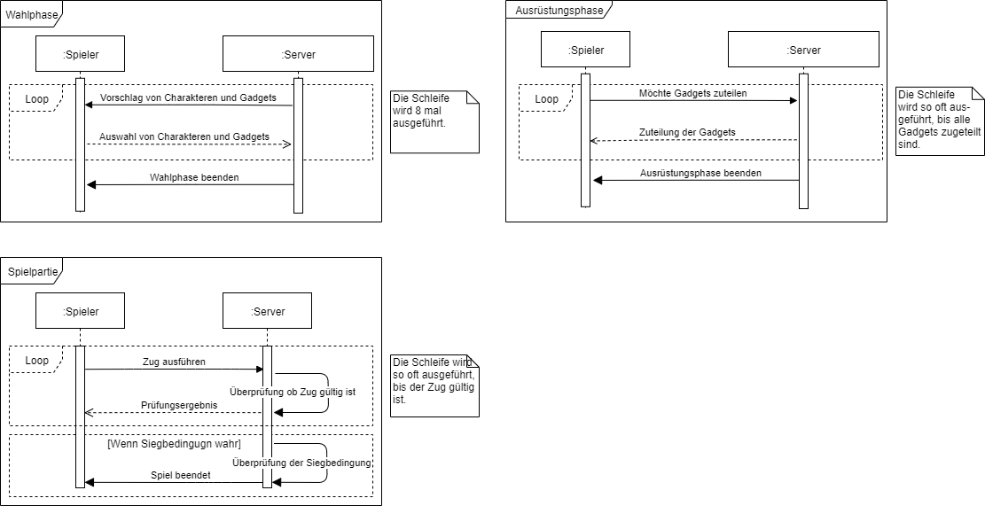

## 7.1 Wahlphase

In der Wahlphase wählt der Spieler seine Charaktere und Gadgets aus. In einem Loop der sich acht Mal wiederholt stellt der Server dem Spieler Gadgets und Charaktere zur Verfügung aus denen muss er sich welche auswählen. Die Auswahl wird dem Server übermittelt. Nach dem Loop gibt der Server Bescheid, dass die Wahlphase beendet ist.

## 7.2 Ausrüstungsphase

In der Ausrüstungsphase teilt der Spieler seine Gadgets den Charakteren zu. Der Loop wird so oft wiederholt bis alle Gadgets an Charaktere verteilt sind. Der Spieler teilt sein Gadget einem Charakter zu danach informiert der Server den Teilnehmer, dass das Gadget zugeteilt wurde. Nachdem alle Gadgets zugeteilt wurden gibt der Server dem Spieler Bescheid, dass die Ausrüstungsphase vorbei ist.

## 7.3 Spielpartie

In der Spielpartie überprüft der Server in einem Loop nach jedem Zug ob dieser gültig ist. Das Prüfungsergebnis wird dem Spieler vom Server mitgeteilt. Wenn der Spielzug gültig war wird vom Server noch überprüft ob die Siegbedingung wahr ist.